Гуырдзыстоны органон закъон
Гуырдзыстоны паддзахадон символты тыххæй

Статья 1. Закъоны архайды сферæ
Ацы закъон Гуырдзыстоны Конституцийы 2-аг статьяйы 4-æм пунктмæ гæсгæ бæлвырд кæны Гуырдзыстоны паддзахадон символты – Гуырдзыстоны паддзахадон тырысайы, Гуырдзыстоны паддзахадон гербы æмæ Гуырдзыстоны паддзахадон гимны.
Статья 2. Гуырдзыстоны паддзахадон тырыса
1. Гуырдзыстоны паддзахадон тырыса у расткъуым урс хуыз хъуымац, кæцыйы централон хайы æвдыст у тырысайы цыппар фарсы цур дæр расткъуым сырх хуыз стыр дзуар. Дзуары вертикалон-горизанталон цæнгтæй рахицæнгонд цыппаркъуымонты æвдыст у цыппар иу хуызы болнур-кацхури дзуар.
2. Гуырдзыстоны паддзахадон тырысайы равдыст æмæ стандартон барæнтæ бæрæггонд цæуынц ацы закъоны №1 æмæ №2 æфтуантæй.
Статья 3. Гуырдзыстоны паддзахадон герб
1. Гуырдзыстоны паддзахадон герб æвдыст цæуы Паддзахадон гербы фомæйы æмæ Чысыл паддзахадон гербы формæйæ.
2. Паддзахадон герб у геральдикон уарт, кæцыйы сырх-сырхид быдырыл æвдыст у сыгъзæрин дзуары тырысайы хъæд æвзисты арцхæссæг, æвзист кæфхъуындары куынæггæнæг, æвзист бæхыл бадæг, сыгъзæрин ореолы æвзист барæг – Сыгъдæг Гиорги. Уарт дзуарæфтыд у иверийаг (гуырдзиаг) кадыхудимæ. Уартхæссæг дыууæ сыгъзæрин домбай сæнæфсиры стилизацигонд орнаменты бындурыл лæууы. Бындурыл райтыгъд у æвзист-тарсырх девизон банты (аверс – æвзист, реверс - тарсырх). Банты æвзист быдырыл фæныкхуыз гуырдзиаг мхедрули абетæй фыст у девиз: «Тых иудзинадыис». Бантыл, девизон фысты сæрмæ æмæ бынæй, æвдыст у тарсырх геральдикон дзуæрттæ.
3. Чысыл паддзахадон герб у геральдикон уарт, кæцыйы сырх быдырыл æвдыст у сыгъзæрин дзуарæй кæронгонд æвзист арцимæ æвзист кæфхъуындары къуынæггæнæг æвзист барæг – Сыгъдæг Гиорги сыгъзæрин ореолæй. Уартыл ивериаг (гуырдзиаг) кадыхуд.
4. Паддзахадон гербы æмæ Чысыл паддзахадон гербы æвдыстытæ бæрæггонд цæуы ацы закъоны №3 æфтуанæй.
Статья 4. Гуырдзыстоны паддзахадон гимн
Гуырдзыстоны паддзахадон гимны текст æмæ музыкæ бæрæггонд цæуы ацы закъоны №4 æмæ №5 æфтуантæй.
Статья 5. Закъоны архайд
Ацы закъон архайын райдайæд Гуырдзыстоны президенты иннæ æвзæрстыты сæвзæрст Гуырдзыстоны президенты ард бахæрдæй.

Кутаис,
14 ноябрь 2018 а.
N3724-Iс

Æфтуан №1
Гуырдзыстоны паддзахадон тырыса
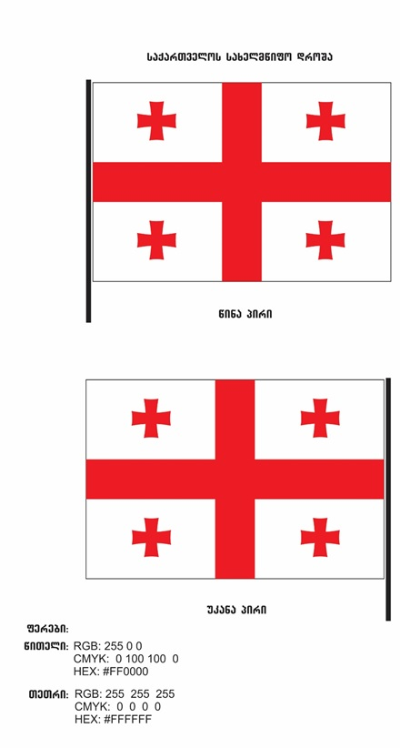
წინა პირი - Разæй фарс
უკანა პირი - Фæсте фарс
ფერები: Хуызтæ:
წითელი: Сырх: RGB: 255 0 0
CMYK: 0 100 100 0
HEX: #FF0000
თეთრი: Урс: RGB: 255 255 255
CMYK: 0 0 0 0
HEX: #FFFFFF

Æфтуан №2
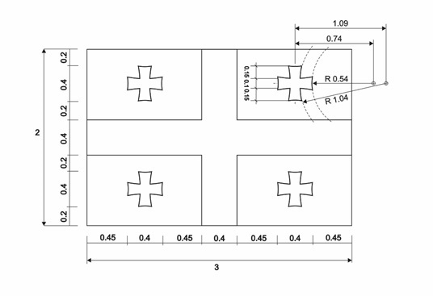
Æфтуан №3
Паддзахадон герб
სახელმწიფო გერბი

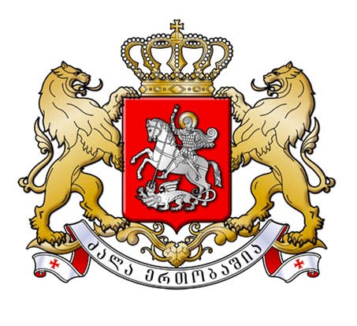
Чысыл паддзахадон герб
მცირე სახელმწიფო გერბი

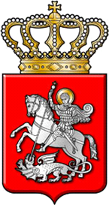
Æфтуан №4

Гуырдзыстоны паддзахадон гимн
«Сæрибардзинад»

ლექსი დავით მაღრაძის
Æмдзæвгæ Магърадзе Давиты
Мæ дзуарыныв фыдыбæстæ
Дзуарынывæн æппæт бæстæ,
Срухсгонд хох-быдыр,
Хайджын у хуыцауимæ.
Сæрибардзинад абон мах
Фидæнæн зары стырады,
Сæууон стъалы ссæуы
Æмæ дыууæ денджызы ‘хсæн сæрттивы,
Стырад сæрибардзинады,
Сæрибардзинады стырад.
საქართველოს სახელმწიფო ჰიმნი
„თავისუფლება“
ჩემი ხატია სამშობლო,
სახატე მთელი ქვეყანა,
განათებული მთა-ბარი,
წილნაყარია ღმერთთანა.
თავისუფლება დღეს ჩვენი
მომავალს უმღერს დიდებას,
ცისკრის ვარსკვლავი ამოდის
და ორ ზღვას შუა ბრწყინდება,
დიდება თავისუფლებას,
თავისუფლებას დიდება.

Æфтуан №5
Сæрибардзинад
Музыка Палиашвили Закари
Гимныл бакуыста Къечъахъмадзе Йосеб

